Краткосрочный проект

«Зимние виды спорта»
Проблема проекта: недостаточные представления о зимних видах спорта и элементов спортивных игр.
Актуальность проекта
В современном обществе предъявляются все более высокие требования к человеку, в том числе и к ребенку, к уровню его развития. Нет необходимости доказывать, что успешный ребенок - это в первую очередь здоровый ребенок, ребенок, который занимается спортом.
Спорт - это жизнь! Заниматься спортом надо в любое время года, а зимний спорт приносит только пользу. Но даже взрослому порой непросто разобраться во всем разнообразии зимних видов спорта.
Дети должны понимать, что представляет собой тот или иной вид зимнего спорта, какой спортивный инвентарь нужен для того, чтобы им заниматься, где можно ему обучиться и т. д.
А самое главное, чтобы они усвоили, что любой вид спорта начинается с физической культуры, которой нужно приучать себя заниматься с раннего возраста, что физическая культура – это не только залог возможных спортивных достижений в будущем, но прежде всего залог и гарантия здоровья человека.
Ребенок уже отлично справляется с метанием снежков, восторженно плюхается на лед катка, в попытках удержать равновесие и уверенно тянется к лыжам. Не пора ли познакомить их с зимними видами спорта.
В 2015 году, в нашем государстве возник очередной праздник, который имеет отношение к физической культуре, когда праздник был только установлен, он имел фиксированную дату — 7 февраля. Однако затем было решено сделать так, чтобы спортивный праздник всегда выпадал на выходные и все могли отметить его должным образом, не отвлекаясь от учёбы или работы. Было принято праздновать его в первые выходные после 7 февраля. Несложно рассчитать точные даты празднования на текущий год. Праздник «День зимних видов спорта» в 2021 году отмечается 14 февраля, в воскресенье.
Главная цель Дня зимних видов спорта – это не только дань уважения нашим профессиональным спортсменам, чьи успехи на Олимпиаде повысили интерес к спорту у многих, но и, пропаганда здорового образа жизни среди всего населения. Привлечение к занятиям физкультурой и спортом как можно большего числа людей, и в первую очередь – подрастающего поколения. Именно в дошкольном возрасте в результате правильного педагогического воздействия на организацию спортивных игр формируется здоровье, общая выносливость и работоспособность, жизнедеятельность и другие качества, необходимые для всестороннего гармоничного развития личности.
Вследствие этого была выбрана данная тема проекта «ЗИМНИЕ ВИДЫ СПОРТА» проект поможет детям обогатить имеющиеся знания и навыки, даст возможность
Цель проекта: Расширение представлений детей о зимних видах спорта.
Задачи проекта:
Образовательные: Способствовать расширению кругозора детей по теме.
Закреплять понятия «Зимние виды спорта», «Спортивный инвентарь».
Расширять словарь за счет имен существительных (санки, лыжи, коньки, лыжник, фигурист, каток и др.) и имен прилагательных: липкий, рассыпчатый, снежный, ледяной.
Учить составлять короткие рассказы по опорным картинкам.
Развивающие:
Развивать потребность в двигательной активности.
Развивать сообразительность при отгадывании загадок о зимних забавах и видах спорта.
Развивать счетные навыки и зрительное внимание.
Стимулировать проявление положительных эмоций.
Развивать общую моторику
Воспитательные:
Формировать желание заниматься зимними видами спорта.
Воспитывать здоровый дух соперничества, взаимовыручки в командных играх.

Тип проекта:
Краткосрочный: 1 неделя
Сроки проведения: 1 неделя февраля
Групповой
Доминирующая в проекте образовательная область: познавательное развитие;
Направленность деятельности: воспитательно-образовательная;
Число участников проекта: дети старшего дошкольного возраста (5-7 лет) – родители (законные представители) воспитанников старшего дошкольного возраста, педагоги ДОУ;
Характер контактов: ребенок и семья, в рамках ДОУ.
Программа дошкольного образования - ФОП
Продукты проекта:
- Выставка детских рисунков «Зимние виды спорта»
- Альбом «Зимние виды спорта»
- Итоговое мероприятие: спортивный досуг «Зимние виды спорта»
Ожидаемый результат:
- Развитие интереса к зимним видам спорта;
- Проявление у дошкольников инициативы самостоятельно организовывать спортивные игры;
- Пополнение словарного запаса спортивными терминами;
- Повышение уровня знаний о зимних видах спорта;
- Повышение уровня мотивации к занятиям физической культурой.
Формы реализации проекта:
- Беседы
- Организованная образовательная деятельность
- Дидактические игры
- Художественное творчество
- Физкультурное развлечение
- Отгадывание загадок
Жизнеспособность проекта:
реализация проекта не требует финансовых затрат.
Успешность проекта зависит от тесного взаимодействия всех участников проектной деятельности, целеустремленности каждого участника проекта.
Данный проект может быть реализован в любом ДОУ.

Этапы проекта «ЗИМНИЕ ВИДЫ СПОРТА»

1 этап – Подготовительный.
Выявление проблемы, формирование цели и задач проекта.
Подобрать информационный материал по теме проекта.
Подобрать видео- и аудиоматериал, книги и иллюстрации.
Привлечь родителей воспитанников к сотрудничеству с ДОУ.
Второй этап – основной.
Создать развивающую среду по теме проекта.
Знакомство детей с зимними видами спорта, реализация основных видов деятельности по направлениям проекта.
Оформить выставку книг по теме проекта
Подобрать дидактические, настольно-печатные игры, логические игры.

Третий этап – итоговый (заключительный).
Соотнесение поставленных и прогнозируемых результатов с полученными; Обобщение материалов проекта; сбор и обработка методических и практических материалов.
Представление презентации по проекту.
Размещение информации на сайт ДОУ.

Проектная карта
реализации проекта «Зимние виды спорта» с детьми по образовательным областям

Интеграция образовательных областей | Формы организации  образовательной деятельности
Утренняя гимнастика «Зимние виды спорта»
Утренний круг «Зимние виды спорта»
Бодрящая гимнастика после дневного сна
Познавательное развитие | 1. Беседа «Какие зимние виды спорта знаешь ты?»  2. Просмотр презентаций: «Зимние виды спорта»  3. занятие-презентация «Зимние виды спорта.  История возникновения Зимней Олимпиады».  4. «Зимний вид спорта – хоккей»  5. «Зимние виды спорта» - фигурное катание  6. Рассматривание альбома «Зимние виды спорта»
Социально-коммуникативное развитие | 1.Дидактические игры: «Узнай вид спорта», «Загадки – отгадки», «Сравни спортсменов», «Вспомни пословицу о спорте», «Самый внимательный», «Составь предложение», «Чистоговорки о спорте», «Найди фрагменты», лото «Зимняя Олимпиада», «Спортивные тени», «Тени на поле», «Четвертый лишний»,  2. Просмотр мультфильмов: «Шайбу, шайбу», «Матч - реванш», «Ну, погоди!», «Чемпион», «Верное средство», «Маша и медведь», Приходи на каток», «Вовка – тренер», «Лунтик и его друзья» (187 серия, «Снежные дорожки».  3. Тематический словарь в картинках «Спорт. Зимние виды»  4.Сюжетно-ролевая игра «Фигурное катание»  5. Сюжетно-ролевая игра «Магазин. Спортивные товары»
Речевое развитие | - Загадки о зимних видах спорта  - Картотека стихов «Зимние виды спорта»  - Конспект занятия по речевому развитию «Работа по сюжетной картинке. «Зимние виды спорта»
Художественно-эстетическое развитие | 1.Рисование «Лыжник»  2.Аппликация «Хоккеист»  3. Лепка «Спортсмены»  4. Конструирование «Ледовый дворец»  5.Раскрашивание тематических раскрасок  6.Театрализованные игры: Игры – имитации «Лыжники», «Биатлонисты», «Хоккеисты», «Фигуристы», «Зимние забавы».  7. Музыка: Гимн зимних олимпийских игр в Сочи; песни о спорте (аудиозапись);
Физическое развитие | 1.Праздник к дню зимних видов спорта «Путешествие в страну спорта»  2.Конспект мероприятия «Хоккей. Элементы спортивной игры» 3.Конспект занятия по физической культуре с презентацией. Лыжные виды спорта  4. Подвижные игры, спортивные игры, игры – эстафеты.  4.Итоговое мероприятие: спортивный досуг «Зимние виды спорта»
Взаимодействие с родителями (законными представителями) | 1.Консультация «Зимние виды спорта для детей»  2.Стендовая информация «Зимние виды спорта»  3.Буклет «Кто любит зимний спорт – тот здоров и бодр»  4.Буклет «Всей семьей на лыжи»
Развивающая среда | Сказки, художественные произведения, иллюстрации, энциклопедии.  Карточки «Зимние виды спорта», «Знаменитые спортсмены России», «Об Олимпийских играх».  Альбом «Олимпийская символика».  Тематический словарь в картинках «Спорт. Зимние виды».  Развивающие игры: «Зимние виды спорта», «Сложи картинку», лото о зимних видах спорта.  Игровая зона «Семья», «Спортивный уголок».

Результат нашей работы
В ходе проектной деятельности у детей повысился интерес к физической культуре и зимним видам спорту.
Родители с энтузиазмом включились в работу над проектом. Совместно с детьми, ими были организованы совместные прогулки. Был создан макет – посвященный, зимним видам спорта, а именно скелетону, бобслею, санному спорту и т.д.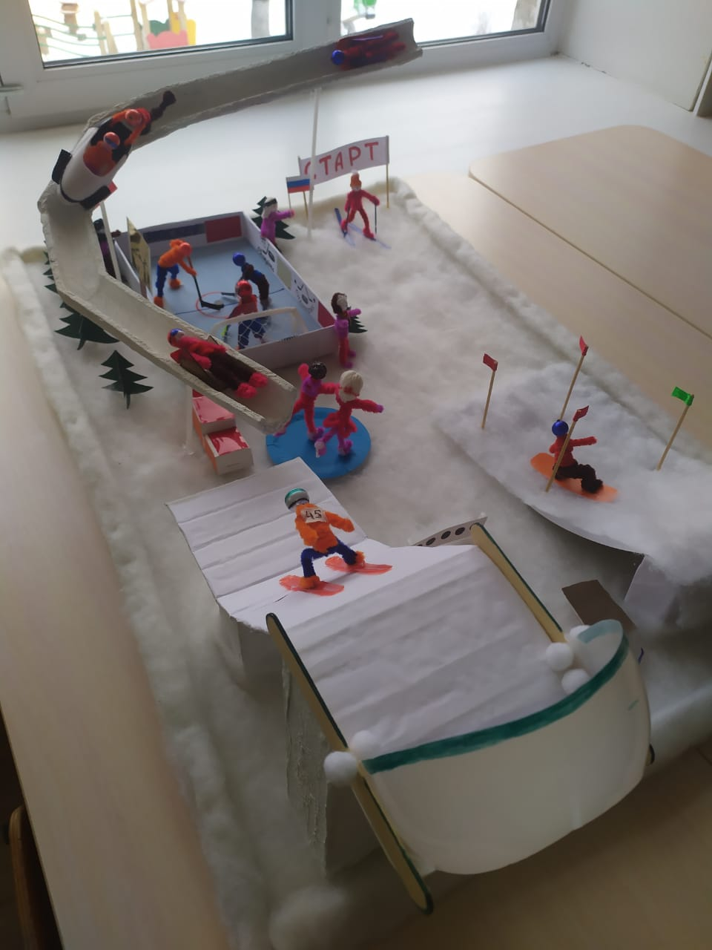

Нами была оформлена выставка детских рисунков и детско-родительских работ.
В ходе проектной деятельности проводились занятия по чтению художественной литературы, беседы, занятия по художественно-эстетическому развитию (лепка, рисование, аппликация).Итоговым мероприятием стал спортивный досуг «Зимние виды спорта». Во время проведения занятия дети с удовольствием соревновались. В заключение занятия дети получили подарки и грамоты.

